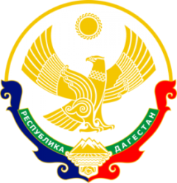

МИНИСТЕРСТВО ОБРАЗОВАНИЯ И НАУКИ РЕСПУБЛИКИ ДАГЕСТАН

МУНИЦИПАЛЬНОЕ КАЗЕННОЕ ОБЩЕОБРАЗОВАТЕЛЬНОЕ УЧРЕЖДЕНИЕ

**«НИЖНЕКАЗАНИЩЕНСКАЯ СРЕДНЯЯ ОБЩЕОБРАЗОВАТЕЛЬНАЯ ШКОЛА №4 им. М.ХАНГИШИЕВА»**

РЕСПУБЛИКА ДАГЕСТАН БУЙНАКСКИЙ РАЙОН,С.НИЖНЕЕ-КАЗАНИЩЕ 368205

**Информация**

**о проведении мероприятий в МКОУ «Нижнеказанищенская СОШ№4»,**

**посвящённых 100-летию образования ДАССР.**

**В честь празднования 100-летней годовщины со дня образования ДАССР и в целях воспитания патриотизма и любви к своей малой Родине в МКОУ «Нижнеказанищенская СОШ№4» с 15.01-20.01.2021года, были проведены следующие мероприятия :**

**1. В коридоре школы оформлен стенд к 100-летию образования ДАССР.**

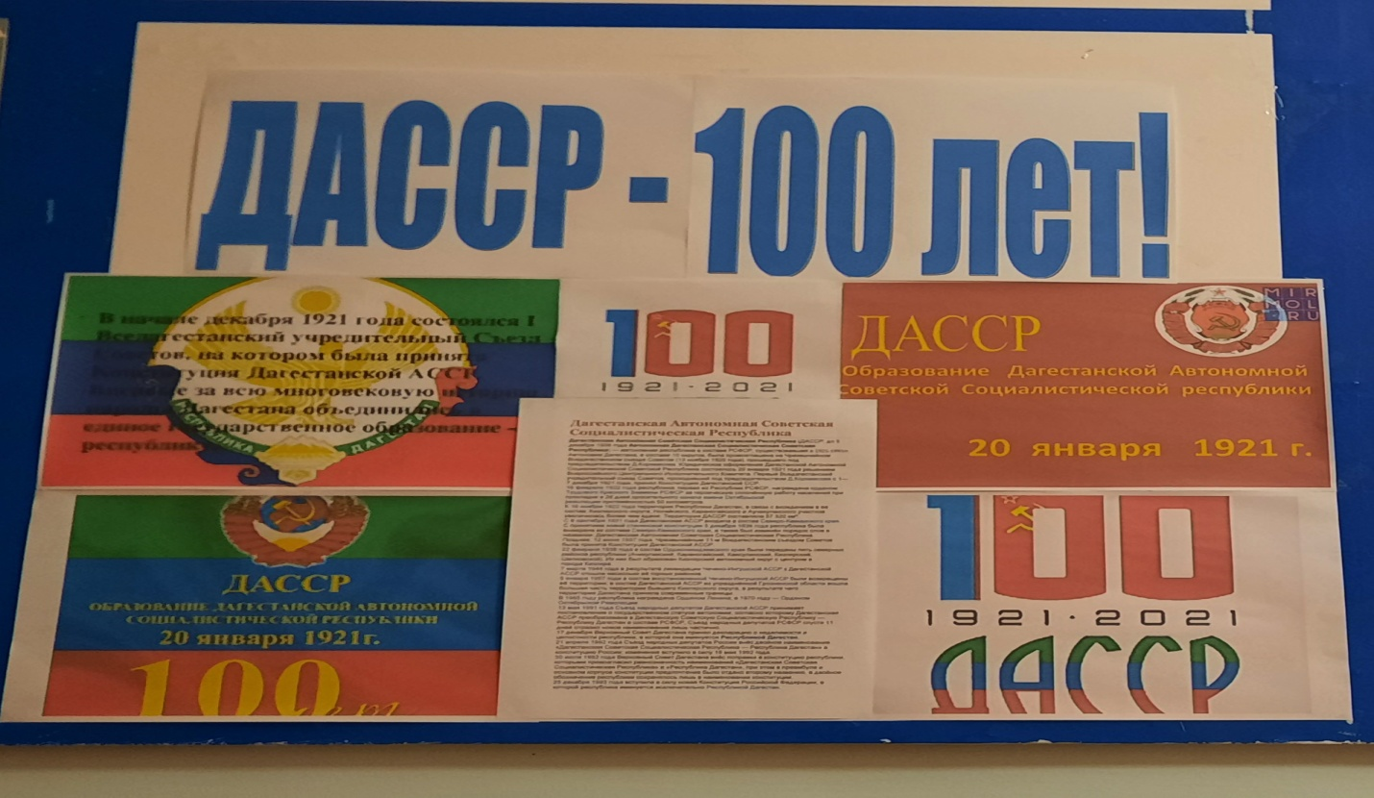

1. **Учащиеся с 5-11 классы с классными руководителями выпустили стенгазеты ,посвящённые к 100-летию образования ДАССР.**

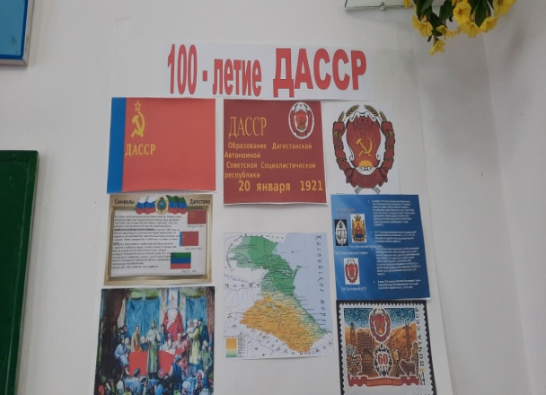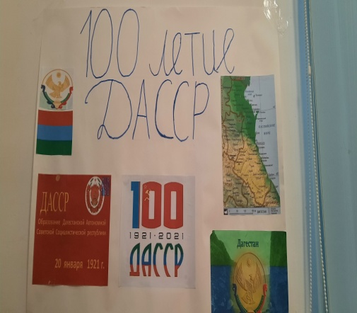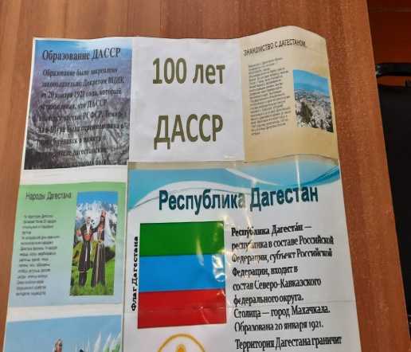

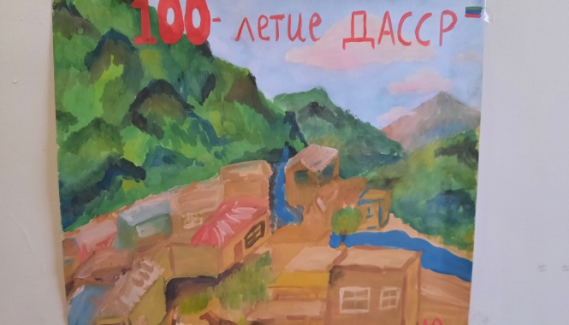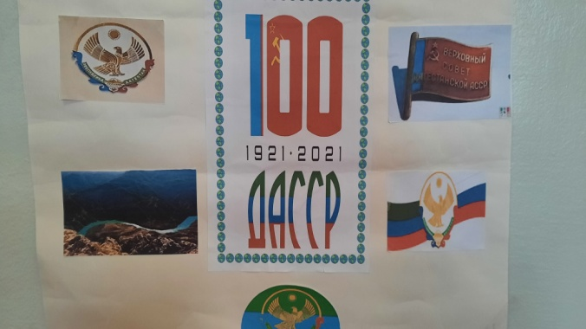

1. **Учителями русских и родных языков организован конкурс чтецов «Край родной -мой Дагестан»,среди учащихся 5-7 классов. Охвачено 7 учащихся**.

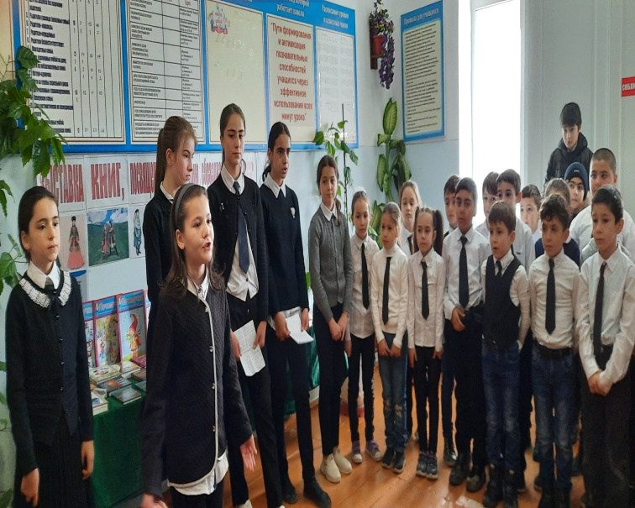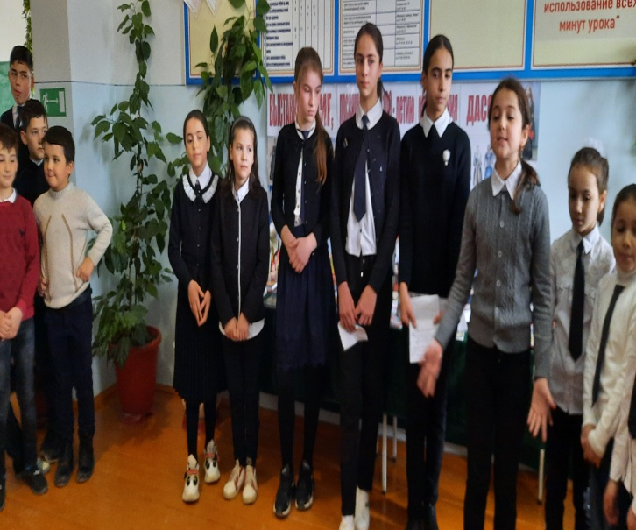

1. **Классными руководителями 1-11 классов проведены классные часы на темы: «Край родной -мой Дагестан», «Моя малая Родина-Дагестан», «100 лет образования ДАССР», «Мой Дагестан!».Охвачено 116 учащихся.**

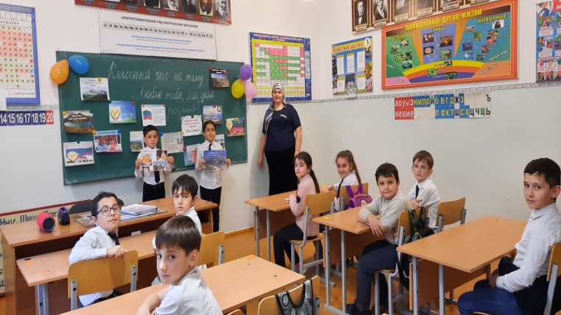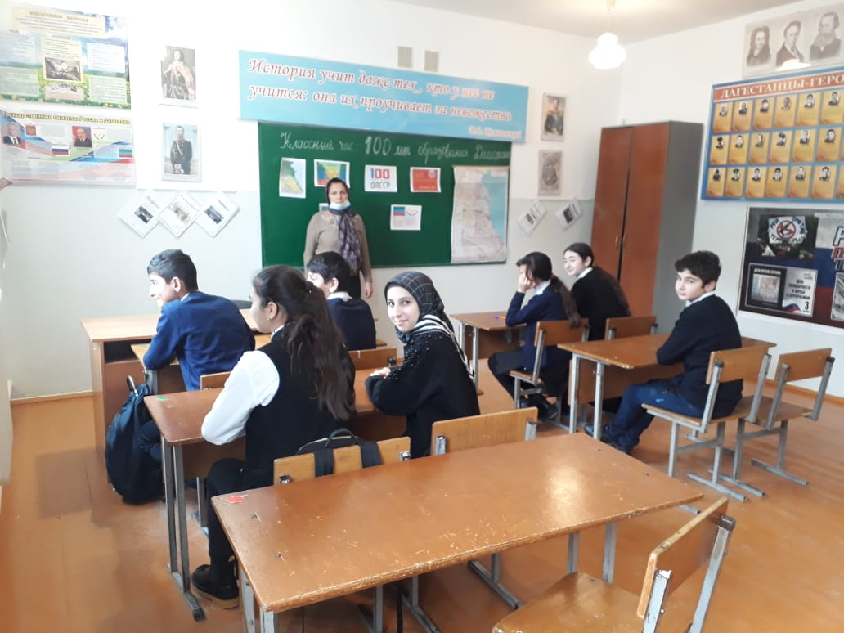

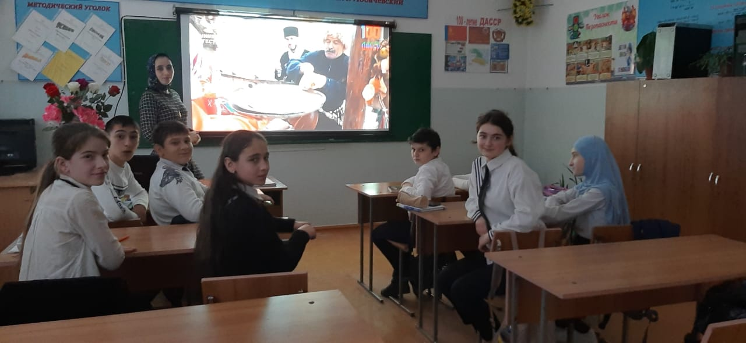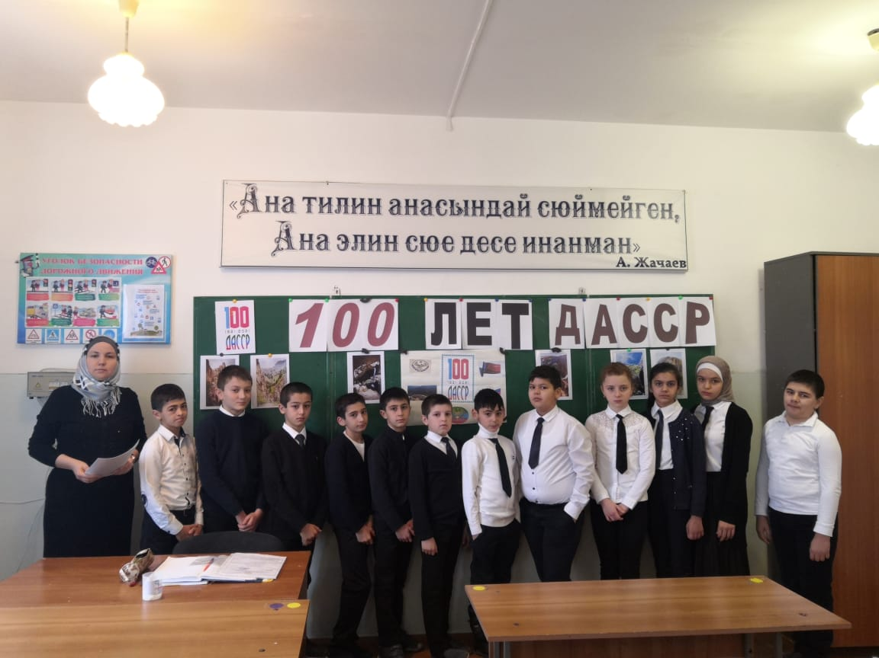

1. **Учителем ИЗО Яхьяевой З.Н и учителями начальных классов организована выставка рисунков среди 2-7 классов «Пою мою республику!».**

**Охвачено 21 учащихся.**

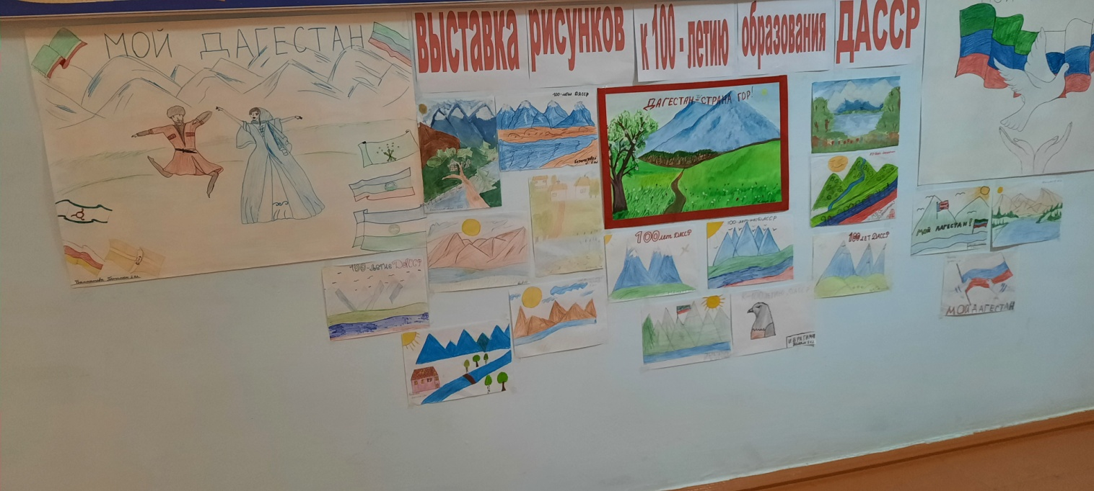

1. **Библиотекарем школы Барахановой З.В. организована книжная выставка «Мой Дагестан»**

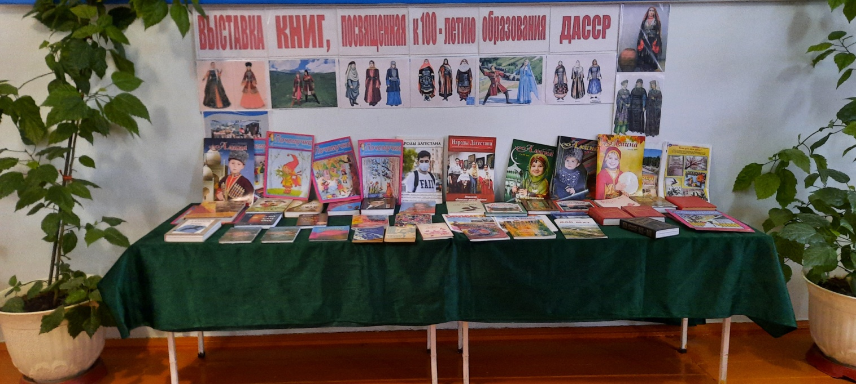

1. **Библиотекарем школы Барахановой З.В. выпущен стенд к 100-летию ДАССР.**

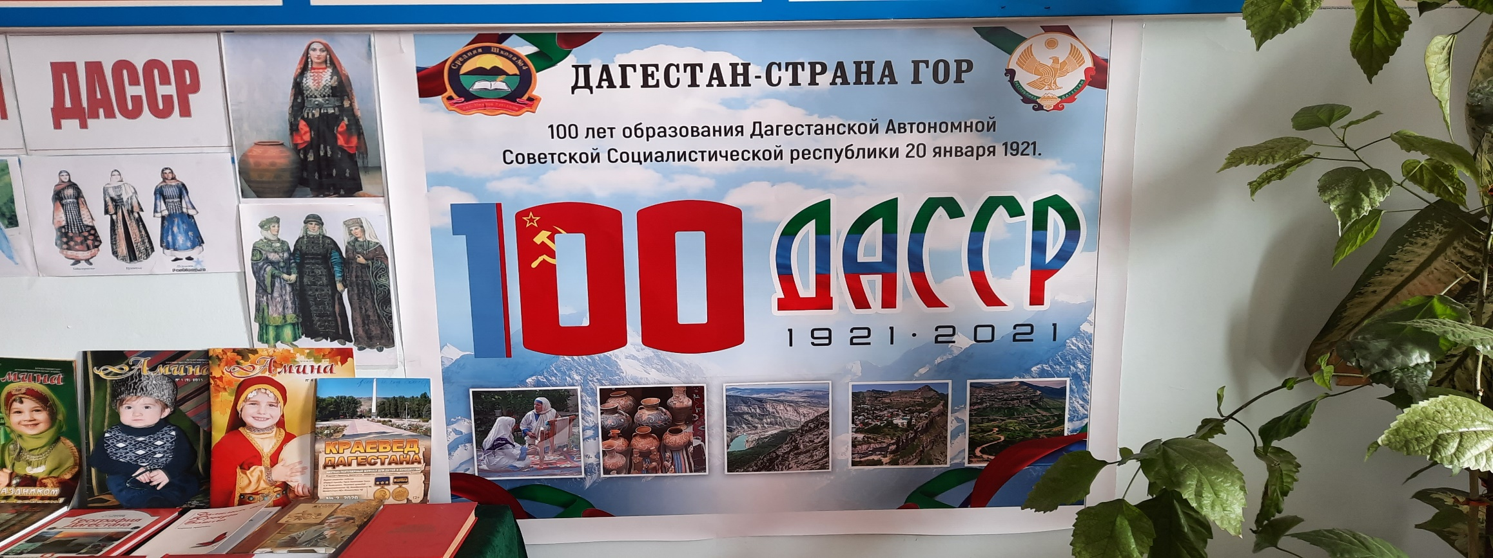

**Мероприятия проведены под ответственностью заместителя директора по ВР Гусейновой С.Ш.**